
























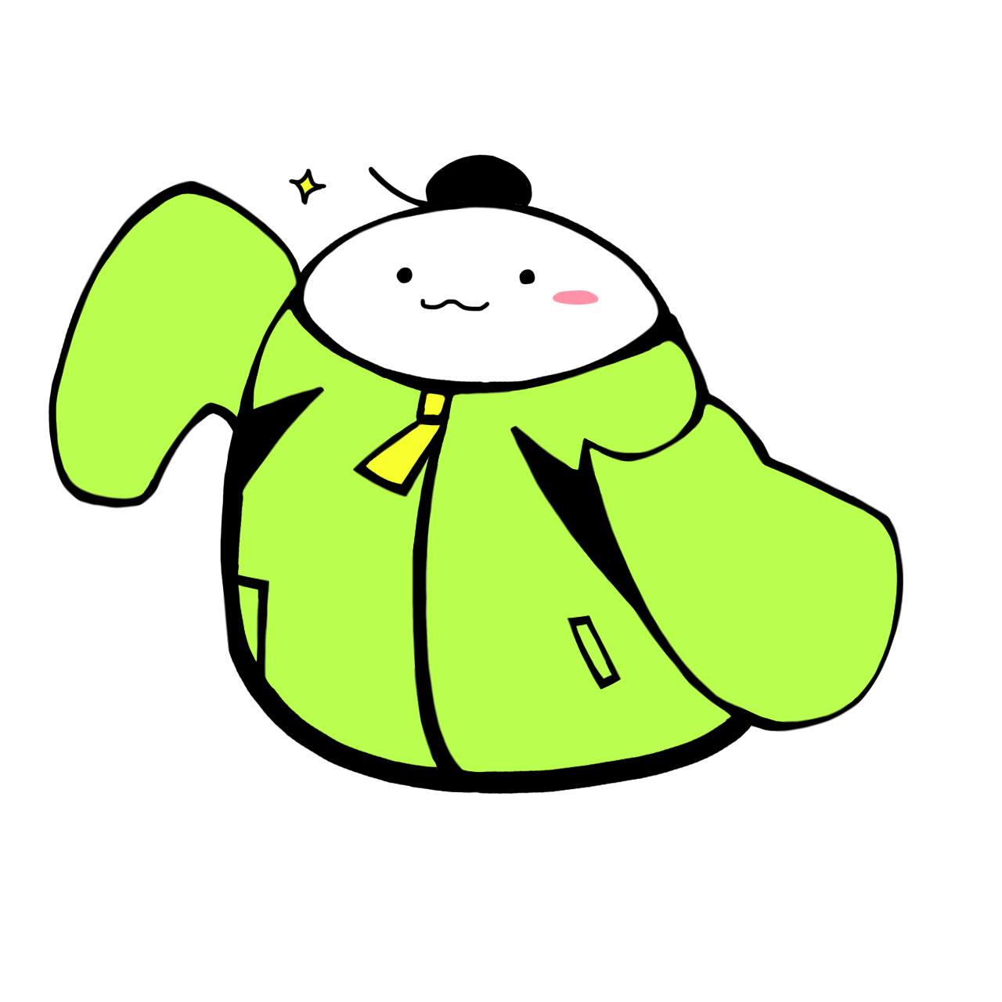


開催期間中のお知らせ

駐輪不可期間

令和8年４月３０日(木)午前９時
｜

令和8年５月６日(水) 午後３時


























フラワーフェスティバルの開催期間中大手町三丁目、小町第一、第二 A・B、第三、富士見町第三駐輪場が閉鎖するため利用ができなくなります。
閉鎖期間中は一時利用区画のある最寄り駐輪場をご利用ください。
期間中は係員に登録シールをご提示いただければ一時利用料金は発生しません。ご迷惑をおかけしますが、何卒ご理解・ご協力をお願いいたします。

※満車の際はお断りする場合がございます。満空情報など詳しくはHP をご覧ください。
- 大手町駐輪場

対応車種：自転車、原付、自動二輪
広島県民
文化センター
PARCO
白神社
- 袋町小学校地下駐輪場
対応車種：自転車、原付、自動二輪
- 袋町駐輪場
対応車種：自転車、原付、自動二輪
- 西新天地駐輪場
対応車種：自転車、原付
- 東新天地駐輪場
対応車種：自転車
- 富士見町第二 B 駐輪場
対応車種：自転車、原付、自動二輪

